



Dossier de Méthodologie

A préparer pour le 2 septembre 2021
Les préparations doivent être réalisées sur feuille (copies doubles) et avec le plus grand soin et sérieux

Mme SOLER
CPGE, ECT 1
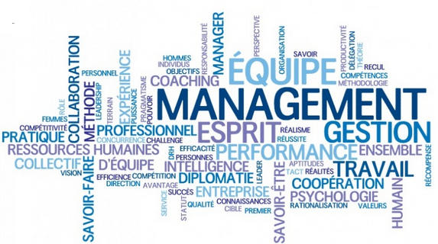
Les objectifs de la séance introductive
- Savoir rechercher rapidement des informations dans les annexes.
- Savoir travailler des questions.
  - Travaillez les verbes d’action.
  - Formulez une réponse structurée.
- Répondre avec efficacité.
- Mettre en œuvre la démarche du questionnement.
- Analyser un tableau ou un graphique,
Conseil : N’hésitez pas à rechercher dans un dictionnaire les concepts/mots que vous ne comprenez pas.
Etape 1 : Cerner les attendus d’une étude de cas
https://fr.wikipedia.org
L’étude de cas est une méthode utilisée dans les études qualitatives en Sciences humaines et sociales mais elle peut être utilisée dans les études pour se pencher sur un cas en particulier. Elle vise l'étude approfondie d'un cas spécifié, qu'il soit une personne, un groupe ou un sujet spécifique.
Elle peut être considérée à juste titre comme l’une des plus stimulantes d’entre elles tant par ce qu’elle comporte d’exigences pour le chercheur, que par les défis théoriques et méthodologiques qu’elle pose et enfin, par les connaissances du social qu’elle permet d’élaborer.
En effet, l’étude de cas compte parmi les rares démarches de recherche en sciences sociales qui conjugue l’observation directe (participante ou non) et différentes sources documentaires relatives aux pratiques et aux discours pertinents à l’objet d’étude.
La construction et l’analyse de ces données ont comme visées de saisir l’objet à l’étude dans ses dimensions de temps et d’espace tels qu’ils s’élaborent dans un milieu social donné. […]
Travail à faire :
- Présentez le principe d’une étude de cas c'est-à-dire sa forme, ses pré-requis, ses exigences, ses difficultés.
- Retrouvez les étapes de l’étude de cas (annexe 1). Expliquez quel est l’intérêt de chaque étape.
- Appliquez cette méthodologie au cas Ferber (annexe 2).
- Présentez l’intérêt des verbes d’action.
- Définissez et expliquez ce qui doit être fait dans le cadre des verbes d’action suivants : définir, repérer, présenter, caractériser, identifier.
- A partir de l’annexe 3, pour chaque question, explicitez ce qui est attendu.
- Sans regarder votre cours, définissez les concepts suivants : finalités, ressources, management, parties prenantes, décision, contrôle.

Annexe 1 : Comment analyser une étude de cas
https://fr.wikihow.com
Les études de cas sont utilisées dans plusieurs programmes de formation professionnelle, principalement dans les écoles de commerce, pour présenter des situations du monde réel aux étudiants et évaluer leurs capacités à analyser les aspects importants d'un problème donné. En général, une étude de cas doit inclure dans l'ordre : un contexte de l'environnement des affaires, une description de l'entreprise ou de l'affaire en question, l'identification d'un problème-clé, les étapes à réaliser pour résoudre le problème, votre évaluation de la réponse à cette étude de cas et les suggestions pour une meilleure stratégie d'entreprise.
Etape 1 : Examinez et décrivez l’environnement d’affaires pertinent pour l’étude de cas.
Décrivez la nature de l’organisation prise en considération et ses concurrents. Fournissez des informations générales au sujet du marché et du consommateur de base. Indiquez les changements significatifs dans l’environnement d’affaires ou autres nouvelles initiatives que l’entreprise lance.
Etape 2 : Décrivez la structure et la taille de l’entreprise principale prise en considération.
Analysez sa structure de gestion, la base des employés et l’historique financier. Décrivez les revenus et profits annuels. Fournissez les données sur l'emploi. Incluez les détails sur la propriété privée, la propriété publique et les avoirs. Fournissez un bref aperçu des dirigeants de l'entreprise et de la chaine de commandement.
Etape 3 : Identifiez le problème-clé dans l’étude de cas.
Probablement, il y aura plusieurs différents facteurs en jeu. Choisissez laquelle est la principale préoccupation de l'étude de cas en examinant les données qui parlent des problèmes principaux de l'entreprise et les conclusions à la fin de l'étude. Exemples : l'expansion sur un nouveau marché, la réponse à la campagne de markéting d'un concurrent ou l'évolution de la clientèle.
Etape 4 : Décrivez comment l’entreprise répond à ces problèmes ou préoccupations.
En vous basant sur les informations recueillies, élaborez une progression chronologique des mesures prises (ou non prises). Citez les données incluses dans l'étude de cas telles que l'augmentation des dépenses de markéting, l'achat d'une nouvelle propriété, un changement dans les flux de recettes, etc.
Etape 5 : Identifiez les aspects de succès ou d’échecs de votre réponse.
Indiquez si oui ou non chaque aspect de la réponse a atteint son objectif et si la réponse a été dans l'ensemble bien conçue. Utilisez des repères numériques, tels qu'une fidélisation souhaitée d'un client, pour montrer si les objectifs ont été atteints, analysez les questions plus amples telles que les politiques de gestion du personnel, pour parler de la réponse comme un ensemble.
Etape 6 : Indiquez les succès, échecs, résultats imprévus et mesures inadéquates.
Suggérez des mesures alternatives ou améliorées qui auraient pu être prises par l'entreprise, en utilisant des exemples spécifiques et en appuyant vos suggestions avec des données et calculs.
Etape 7 : Décrivez les changements.
Évoquez les changements que vous feriez dans l'entreprise pour arriver aux mesures que vous avez proposées, en incluant les changements dans l'organisation, la stratégie et la gestion.
Etape 8 : Concluez votre analyse en examinant vos découvertes.
Mettez l'accent sur ce que vous auriez fait de différent dans ce cas. Présentez votre perception de l'étude de cas et votre stratégie d'entreprise.

Annexe 2 : Le cas « La maison Feber »
L'histoire de l’entreprise Maison Ferber débute en 1959. Maurice Ferber, rachète une épicerie dans le village de Niedermorschwihr, en Alsace. À 8 ans, sa fille Christine Ferber commence à mettre la main à la pâte au laboratoire de la maison. À 15 ans, elle effectue trois ans de formation en pâtisserie à Bruxelles. En 1979, Christine Ferber remporte la Coupe de France des pâtissiers. En 1980, elle reprend les rênes de l'affaire et à partir de 1984, elle commence à élaborer ses confitures qui sont devenues le produit-phare de Maison Ferber : aujourd’hui 1 400 variétés ont été développées. En parallèle, Christine Ferber a élargi l’offre en proposant deux nouvelles activités de traiteur et de chocolaterie qui viennent compléter les activités historiques de boulangerie-pâtisserie et de confiturerie.
L’entreprise Maison Ferber est une affaire prospère de 30 salariés. Son chiffre d'affaires annuel représente 2,8 millions d'euros, en progression depuis 5 ans. Il se décompose comme suit :
- les confitures (45 % du CA) ;
- la pâtisserie-boulangerie (22 %) ;
- l’activité traiteur (25 %) ;
- la chocolaterie (8 %).
L’entreprise Maison Ferber reste une entreprise familiale : Bruno (le frère de Christine) occupe le poste de traiteur, Anne-Catherine (sa belle-sœur) est responsable administrative, Élisabeth (sa sœur) gère la boutique. Au laboratoire, deux équipes sont sous la direction de Christine Ferber.
L’entreprise Maison Ferber s'adresse à une clientèle plutôt diversifiée. La gérante précise : « Ça va de la dame du village qui vient acheter sa farine à la riche New-Yorkaise intéressée par mes produits ». Pour autant, son réseau de distribution est haut de gamme. Outre sa boutique située en Alsace, elle compte en France 250 revendeurs, notamment les grandes enseignes parisiennes Le Bon Marché et Lafayette Gourmet (magasins de distribution sélective de produits haut de gamme).
De nombreuses épiceries de luxe sollicitent la société Ferber afin de proposer ses produits haut de gamme, en particulier à l’étranger : environ 80 % de leurs ventes de confiture s’effectuent au Japon. Ce sont principalement des distributeurs de luxe qui viennent à elle, et non le contraire. « Je n'ai jamais eu d'attaché de presse », confie Christine Ferber. Pourtant, son commerce est une affaire florissante et la qualité de ses produits est reconnue et très appréciée par-delà les frontières, ceci également grâce à son site Internet.
Néanmoins, Christine s’étonne encore, en toute modestie, du succès de son entreprise. L’entreprise Maison Ferber ne participe, en effet, que très rarement à des foires commerciales, et n’a jamais participé à des salons en rapport avec l'épicerie fine. Dans une perspective de croissance, l’entreprise Maison Ferber a investi dans un nouveau laboratoire et envisage de réorganiser sa production. Toutefois, ce développement doit se faire sous la contrainte du respect de son identité, celle d’une entreprise artisanale qui fabrique des produits d’exception.
Aujourd’hui, la dirigeante s’interroge : L’entreprise Maison Ferber peut-elle assurer sa croissance tout en maintenant ses valeurs et son image d’excellence artisanale ?
Afin d’analyser cette situation, il vous est demandé de traiter les dossiers suivants :
Dossier 1 : Maison Ferber, une organisation adaptée à la production de produits d’exception
Dossier 2 : Maison Ferber, un acteur unique sur le marché de la confiture
Dossier 3 : Maison Ferber, une stratégie à conforter ?
[…]
Document 1 :
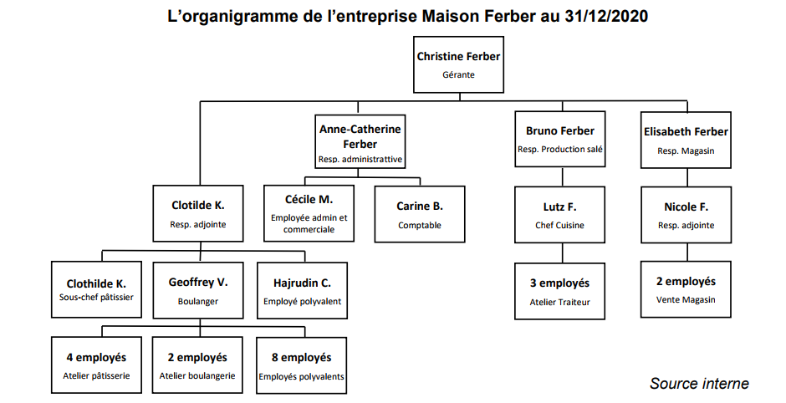
Document 2 :
Extrait n°1 de l’entretien avec Anne-Catherine Ferber
Anne-Catherine Ferber gère les activités administratives, financières, commerciales et juridiques de l’entreprise Maison Ferber.
Comment définiriez-vous votre modèle économique ?
Notre entreprise est en dehors des cadres. En fait, la qualité et la constance de nos produits font que la demande est toujours supérieure à l’offre. Nous sommes des artisans et notre philosophie ne nous pousse pas à chercher le profit à tout prix. La qualité avant tout !
Quelle est votre activité principale ?
C’est l’activité confiturerie, c’est-à-dire la confection de confiture. Nous avons créé 1 400 variétés de confiture. Ce que l’on cherche, c’est préserver le goût, la texture et la couleur de la confiture. Pour respecter cela, le procédé de fabrication est manuel et doit le rester pour préserver cette qualité optimale. Christine et Bruno Ferber ont des connaissances incroyables, une capacité à comprendre la matière première, à transmettre leurs savoir-faire.
Qui sont vos concurrents sur cette activité ?
Il existe beaucoup de fabricants de confiture, mais très peu sont nos concurrents directs.
Avez-vous mis en place une démarche pour obtenir un label ?
On s’est interrogé car cela prend beaucoup de temps pour obtenir un label. Pour le label AB, il nous faudrait obtenir un label pour chaque variété de confiture. Un label coûte au moins 300 euros et je vous rappelle que nous proposons 1 400 variétés de confiture. Imaginez le coût !
Comment organisez-vous votre stock avec une telle variété de confiture ?
Nous n’avons pas en permanence toutes les variétés en stock. Pour vous donner un exemple, l’année dernière, nous n’avons pas été livrés en myrtilles des bois à cause d’une période de gel. Nous n’avons donc produit aucune confiture à la myrtille. Nous fonctionnons en flux poussé, c’est-à-dire que nous produisons en fonction des livraisons de nos fournisseurs et nous stockons ensuite. Cependant, la demande est telle que le stock de produits finis reste très limité. Nous n’avons d’ailleurs pas d’outil pour gérer notre stock. Une employée fait le point une fois par semaine pour savoir ce qui peut être vendu. Cela nous prend beaucoup de temps, c’est un problème sur lequel nous devons nous pencher. Nous devons investir dans un progiciel de gestion intégré.
Comment contrôlez-vous la qualité de vos produits, les confitures par exemple ?
Sur un processus de fabrication de confiture, nous avons 17 points de contrôle et l’avant-dernière étape est contrôlée par Christine Ferber. La dernière étape est le contrôle visuel du pot qui doit montrer un aspect parfait des fruits.
Au niveau des ressources humaines, comment pouvez définir les valeurs de l’entreprise Maison Ferber ?
Nous sommes des perfectionnistes avec un niveau d’exigence très élevé. Toutefois, au regard de cela, au niveau des ressources humaines, nous sommes soucieux du bien-être au travail en réalisant des aménagements ergonomiques de nos nouveaux locaux. C’est très important car certaines tâches sont complexes et fastidieuses. Nos employés se montrent très fidèles à notre entreprise. Nous reconnaissons la valeur travail. Il existe une très grande polyvalence au sein de nos équipes en période de surcharge d’activité. Nous nous adaptons à l’activité et la formation continue est importante. Et puis, nous sommes une entreprise « féminine » : deux tiers de nos employés sont des femmes. Christine Ferber est une dirigeante très charismatique qui dispose d’une autorité incontestée, entretient des relations de proximité avec ses collaborateurs et contrôle les résultats du service de production. Cependant, nous nous attachons à développer une approche plus collaborative dans les autres services.
Comment se déroule votre recrutement ?
De manière très traditionnelle, nous publions des annonces d’offre d’emploi.
Quels sont vos partenaires ?
Nous travaillons avec une centaine de producteurs qui nous fournissent des fruits. Ils sont tous sélectionnés pour la qualité de leur travail. Chaque année, notre maison organise une journée de portes ouvertes et parraine une association caritative avec les fonds recueillis. Nous avons aussi un partenariat important avec une banque qui nous a aidés à financer une partie de nos nouveaux locaux, le reste s’est fait en autofinancement.
Source interne
Document 3 :
Un nouveau laboratoire pour l’entreprise Maison Ferber
« Un bâtiment ancien, situé au cœur du village, qui n'est aujourd'hui plus du tout dimensionné face à la croissance de nos différentes activités », reconnaît Anne-Catherine Ferber, belle-sœur de Christine.
C'est pourquoi la famille Ferber a investi dans la construction d'un nouveau laboratoire, à quelques centaines de mètres de là. Celui-ci a été pensé pour se fondre architecturalement dans le décor tout en limitant au maximum les nuisances sonores pour le voisinage. Ce projet conséquent est chiffré à 3 millions d’euros. […]
« Nous n'avions pas investi depuis 1978. On avait donc des réserves qui, associées à un prêt bancaire, nous ont permis de financer ce chantier conséquent » souligne la jeune femme. La maison est attachée à la préservation de ses procédés artisanaux. Ces nouveaux locaux doivent surtout lui permettre de disposer de plus de capacité de stockage, de mener de front la confection des différents produits sans que la proximité des ateliers risque d'en altérer la qualité et d'améliorer les conditions de travail des 30 salariés qui disposent d'un laboratoire plus moderne et lumineux avec un nouveau mobilier ergonomique. L'activité traiteur y a déjà emménagé. L'atelier chocolat et l'atelier confiture y seront, eux, déménagés au printemps.
« Le nouveau laboratoire va aussi permettre d'augmenter les volumes, notamment côté confitures, indique Anne-Catherine Ferber, grâce à un outil de production plus moderne. Nous allons doubler le nombre de chaudrons en cuivre pour passer à 16, ce qui va permettre d'accélérer le processus de fabrication. La mise en pot restera manuelle pour assurer un dosage parfait entre fruit et jus. Seule la pose de l'étiquette va être automatisée », précise-t-elle. Maison Ferber ne travaille que des fruits frais, provenant d'exploitations locales, à l'exception des fruits exotiques. Tout l'art de ses confitures consiste à en préserver le goût, la texture et la couleur tout en utilisant peu de sucre. « On ne travaille pas plus de 4 kg de fruits par chaudron. Les volumes dépendent de la récolte annuelle. S'il y a peu de fraises par exemple, on fera moins de pots que d'habitude, les clients le savent », glisse Christine Ferber d'une petite voix douce, tout en s'afférant à la réalisation d'une plaque de petits fours. Pas question d'industrialiser les processus donc. Le site historique va, lui, conserver l'activité traditionnelle de boulangerie-pâtisserie et d’épicerie.
Source : d’après le journal des entreprises.com
Document 4 :
La réalisation d’une confiture d’exception
Le credo de Christine Ferber est le respect des matières (fruits, sucre, etc.), choisies avec le plus grand soin et « qui vous montrent le chemin ». Ainsi, les fruits proviennent tous, sauf les variétés exotiques bien entendu, de la proche région par l’intermédiaire de fournisseurs sélectionnés pour la qualité de leurs fruits. Certains produits répondent aux critères imposés par la certification des produits biologiques.
La production se fait en fonction des récoltes et des saisons, ce qui nécessite une grande flexibilité au niveau de l’organisation du travail et de la gestion des stocks. La production de confitures varie d’une année à l’autre en fonction des approvisionnements et de la qualité de produits : pas question de compenser le manque de tel ou tel fruit en se fournissant ailleurs. « La matière est belle au départ. On la travaille, on la pèle, on la coupe, on la pèse, on la mélange, on la malaxe, on la cuit, et tous ces gestes, doivent être réalisés avec la plus grande douceur, dans le temps imparti. Ne pas se presser, ne pas prendre de raccourcis ». […]
La confiture est quelque chose de vivant qui se transforme subtilement lors de la cuisson. Les températures sont contrôlées tout au long du processus de fabrication et de stockage. Il est inutile de rajouter du sucre car la confiture doit rester un plaisir valorisant avant tout le goût du fruit. La production requiert une main d’œuvre importante : « pour faire dix à douze pots, du début à la fin, il faut compter deux à trois heures ! ». Les griottes, par exemple, sont entièrement dénoyautées à la main afin que le fruit ne soit pas déstructuré.
Rien à voir avec la production industrielle de masse que Christine Ferber ne critique pas car elle s’adresse à un autre marché avec des moyens et objectifs différents. Les confitures sont mises en pot par Christine Ferber elle-même pour contrôler la bonne quantité de fruits dans chaque pot de confiture. Cette étape est essentielle pour les consommateurs qui veulent retrouver un aspect visuel parfait.
Les conditions d’hygiène et de stérilisation sont extrêmement strictes et vérifiées régulièrement. Chaque défaut est repéré et les pots concernés sont retirés du stock. Les préparations sont réalisées dans le respect de la tradition, dans des chaudrons en cuivre, pour faire en sorte de valoriser le fruit et de respecter ses valeurs nutritionnelles. Pour finir, les pots sont conditionnés avec le plus grand soin : le ruban Ferber, l’étiquette, et la toile de coton sont posés à la main. Toutes ces étapes sont essentielles pour que nos produits soient conformes à l’image de l’entreprise Maison Ferber.
Source interne
Document 5 :
Les tendances sur le marché de la confiture
Les consommateurs, outre leurs difficultés financières, ne regardent pas uniquement le prix. Ceux qui ne font jamais de confitures maison affirment préférer acheter des produits plus chers et plus qualitatifs. Même si le prix est un problème, il y a quand même un désir très présent (70 % des Français) de manger équilibré et d’acheter des aliments de qualité pour toute la famille. La demande évolue donc dans ce sens-là : une santé retrouvée et une alimentation saine et équilibrée. Voilà ce que veulent, avant toutes choses, les consommateurs. Les producteurs doivent mettre tout en œuvre pour créer des produits bons et sains à la fois. La tendance actuelle, c’est moins de sucre. Le consommateur n’hésite pas à rechercher sur internet des goûts et parfums innovants de confiture et à commander en ligne.
Source : d’après études-et-analyses.com

Document 6 :
Prix, coût et marge d‘un pot de confiture de l’entreprise Maison Ferber
Le prix de vente
Le prix de vente HT moyen d’un pot de confiture de 220 grammes est de 9,00 €.
Le prix de vente moyen d’un pot de confiture du secteur est de 3,50 €.
Les charges
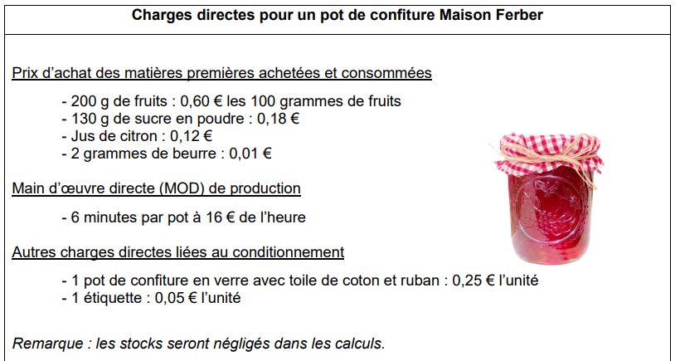
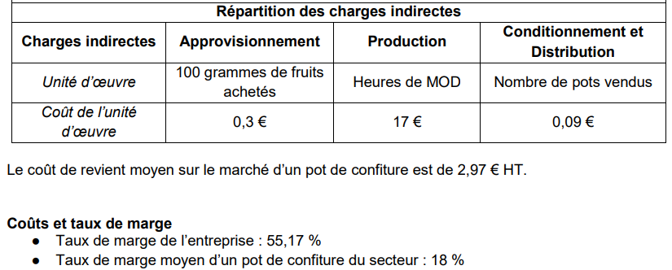

Source : d’après les données de l’entreprise

Document 7 :
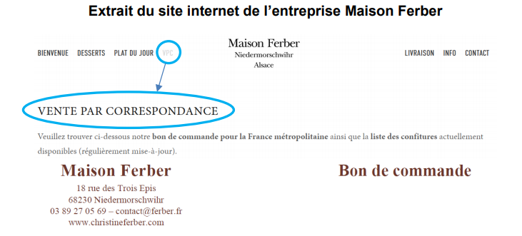
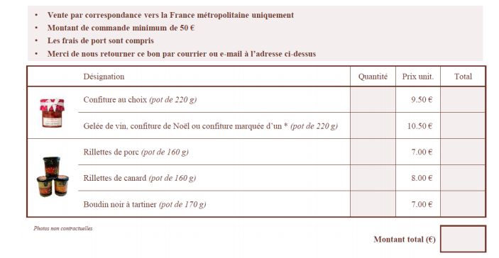
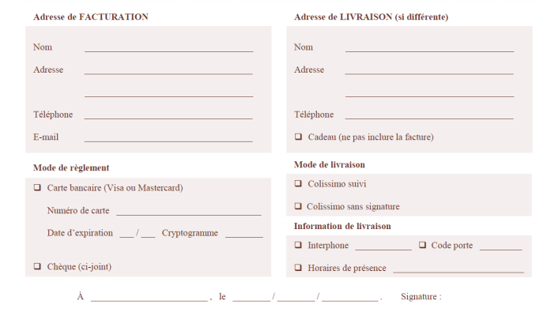
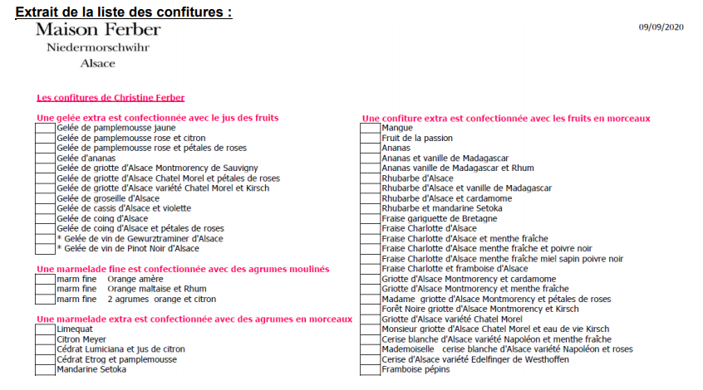
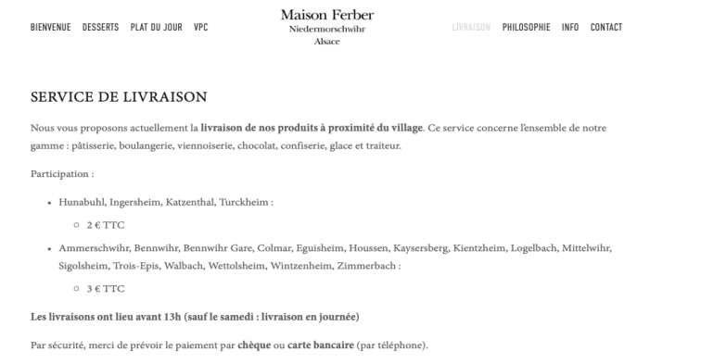
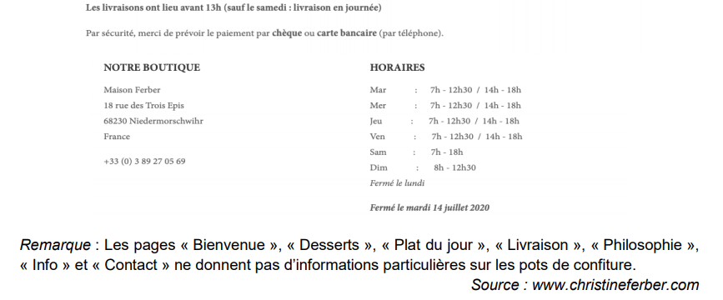

Document 8 :
Le numérique, accélérateur de développement à l'international
L’avènement d’Internet a bouleversé les règles traditionnelles du commerce et contribué à une forte croissance des échanges mondiaux. Le numérique est l’outil qui permet le plus aux PME à travers le monde de s’internationaliser. […] Alors que les coûts liés aux stratégies traditionnelles d’internationalisation des grandes entreprises – avec installation physique ou acquisition dans le pays ciblé – sont tout simplement prohibitifs, le numérique permet aux PME véritablement de capturer de nouveaux marchés extérieurs à moindre frais.
Les PME désireuses de se développer à l’international doivent donc impérativement passer par une intégration du numérique dans leur processus. Elle permettra d’accroître leur présence sur Internet, où les barrières physiques n’existent plus et le commerce peut prospérer. La première étape passe donc par la création d’un site dans la langue des pays ciblés. Les plateformes internationales de e-commerce (ou places de marché – marketplaces) comme eBay, Amazon ou Rakuten, sont aussi un moyen simple pour les plus petites entreprises de pleinement participer au commerce mondial : environ 90 % des vendeurs sur eBay exportent vers l’étranger contre moins de 25 % pour les PME traditionnelles.
Malgré les avantages évidents du digital, près des deux tiers des dirigeants de PME en France ne sont pas conscients des enjeux de la transformation numérique, selon l'Observatoire social de l'entreprise Ipsos-Cesi-Le Figaro. Pourtant des stratégies de web marketing, comme le référencement et la publicité sur les moteurs de recherche type Google, sont importantes pour donner immédiatement une plus grande visibilité.
Source : d’après lesdigiteurs.cci-paris-idf

Document 9 :
Extrait n°2 de l’entretien avec Anne-Catherine Ferber
Comment sont distribués vos produits ?
Au sein de notre point de vente à Niedermorschwihr. Mais nous avons également 250 revendeurs (épiceries et hôtels de luxe) en France et à l’international avec une présence importante au Japon.
Comment décririez-vous votre clientèle ?
Notre clientèle est très variée. Nous avons une clientèle très locale et très fidèle qui vient acheter tous les jours nos produits, mais aussi une clientèle internationale aisée disposant donc d’un très fort pouvoir d’achat et à la recherche de produits de grande qualité.
Comment vous positionnez-vous vis-à-vis du numérique ?
Nous pouvons progresser. Notre site Internet n’est pas un site marchand, mais si c’était le cas, nous ne pourrions pas répondre à la demande. Nous sommes toutefois conscients que nous devons à terme basculer vers davantage de numérique pour faciliter notre gestion et encore améliorer la relation avec nos clients à l’international.
Êtes-vous présents sur les réseaux sociaux ?
Non. Malheureusement, nous n’avons pris pas le temps de développer ces outils de communication. Mais, heureusement, Christine Ferber est très présente sur les médias traditionnels, publie de nombreux livres et est aussi en relation avec des grands noms de la cuisine française.
Comment innovez-vous ?
La création de notre nouveau laboratoire nous a permis d’augmenter la surface de production pour mieux répondre à l’évolution de la demande. Nous disposons d’un système de ventilation à la pointe du progrès qui améliore le stockage et la conservation des produits.
Dans d’autres domaines, Christine Ferber crée de nouvelles variétés de confiture comme, par exemple, la variété rhubarbe à la fleur de sureau. Et puis nous venons de lancer une nouvelle gamme de produits en conserves salées sous la marque Bruno Ferber.
Comment imaginez-vous l’avenir ? À quelles difficultés êtes-vous confrontés ?
Nous sommes confrontés à une problématique de croissance alors que nous sommes des artisans et nous souhaitons conserver nos valeurs. Nous ne souhaitons pas changer notre manière de travailler.
L’artisanat est essentiel pour nous. Nous ne pensons pas produire davantage, pour continuer à préserver la qualité de notre production. Dans l’idéal, il faudrait « un peu » simplifier, recentrer notre offre, mais ce n’est pas simple, supprimer une carte ou un produit, c’est se couper de quelque chose.
La culture de notre famille est de dire toujours oui aux clients. Mais cela finit par démultiplier et complexifier notre offre, ce qui crée certaines tensions entre les membres de la famille.
Source interne

Document 10 :
Tableau de répartition du chiffre d’affaires et des charges par activité pour 2020
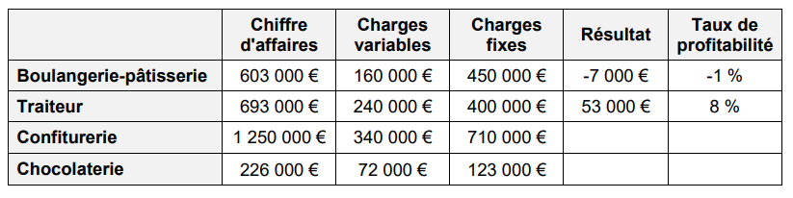
Source interne

Annexe 3 : Maison Ferber, l’étude du questionnement
Dossier 1 – Maison Ferber, une organisation adaptée à la production de produits d’exception
L’entreprise Maison Ferber s’est fortement développée ces dernières années. Christine Ferber a développé une variété d’activités qui nécessite des méthodes de production plus flexibles. Elle souhaite en même temps conserver son identité d’entreprise artisanale fabriquant des produits d’exception.
1.1 Identifier les différentes ressources de l’entreprise Maison Ferber.
1.2 Présenter les modalités du contrôle qualité mises en place par l’entreprise Maison Ferber et en démontrer l’intérêt.
1.3 En une quinzaine de lignes, montrer que le mode de production choisi par l’entreprise Maison Ferber lui permet d’être flexible tout en garantissant la grande qualité de ses produits.
1.4 Identifier les styles de direction mis en œuvre dans l’entreprise Maison Ferber. Justifier votre réponse.
1.5 Décrire les mécanismes de coordination mis en place au sein de l’entreprise Maison Ferber.
Dossier 2 – Maison Ferber, un acteur unique sur le marche de la confiture
L’entreprise Maison Ferber dispose d’un avantage concurrentiel significatif grâce à un savoir-faire familial reconnu. De plus, très peu de concurrents adoptent un positionnement haut de gamme identique sur le marché des confitures. Cela lui permet donc de pratiquer un prix moyen élevé.
Par ailleurs, malgré une forte demande nationale et internationale, l’entreprise Maison Ferber n’a pas encore pris en compte les transformations numériques et souhaite optimiser sa distribution en ligne.
2.1 Calculer le coût de revient unitaire d’un pot de confiture Maison Ferber pour le comparer à celui du coût moyen d’un pot de confiture du secteur.
2.2 Justifier le positionnement haut de gamme des confitures Maison Ferber en vous appuyant notamment sur les taux de marge d’un pot de confiture.
2.3 Analyser les avantages et les inconvénients de la mise en place d’un site de vente en ligne pour Maison Ferber. Conclure en proposant des améliorations pour permettre à l’entreprise de poursuivre sa transformation digitale.
2.4 Présenter des mesures que devrait mettre en place l’entreprise Maison Ferber pour respecter les contraintes liées à l’utilisation des données numériques, dans le cas de la mise en place d’un site de vente en ligne.
2.5 Montrer que l’offre de l’entreprise Maison Ferber répond aux nouveaux modes de consommation sur le marché de la confiture.
Dossier 3 – Maison Ferber, une stratégie à conforter ?
Christine Ferber s’interroge sur la pertinence de la multitude d’activités de son entreprise et sur la nécessité de faire évoluer la stratégie de celle-ci. Pour cela, elle souhaite se livrer à une analyse complète de ces différentes activités.
3.1 Analyser les choix stratégiques actuels de l’entreprise Maison Ferber.
3.2 Calculer le résultat et le taux de profitabilité pour les activités confiturerie et chocolaterie.
3.3 Conclure sur la nécessité de faire évoluer la stratégie de l’entreprise.
3.4 Montrer les conséquences, sur les parties prenantes, de l’abandon d’une activité.
3.5 Montrer que l’importance accordée aux ressources humaines est une force pour l’entreprise Ferber.
Etape 2 : Savoir rechercher les informations dans les annexes
Etre capable de trouver les idées d’un texte permet de :
- mieux comprendre un texte, un exposé ou un paragraphe,
- faciliter la rétention de l'information,
- mieux organiser les idées lors d'une production écrite,
- faciliter la cohérence d'un texte.
Travail à faire :
- Identifiez, dans l’annexe 4, les notions étudiées en TSTMG et relatives au Management, Sciences de Gestion et du Numérique (MSDGN). Proposez pour chaque concept une définition.
- Retrouvez les idées principales et secondaires du document annexe 4.
- Corrigez les fautes d’orthographe du texte donné en annexe 5.
- Dans les marges du document en annexe 6, traduire les idées implicites et explicites en concepts clés de MSDGN.

Annexe 4 : Food tech : le groupe Elio croque la start-up Nestor et son service de livraison de repas
Léna Corot, le 09/04/2021, https://www.usine-digitale.fr
Le groupe de restauration collective Elior s'empare de la start-up Nestor qui est spécialisée dans la livraison de repas à domicile. Cette acquisition va permettre à Elior de renforcer son offre à destination des télétravailleurs et de toucher de nouveaux clients en proposant une solution pour les entreprises ne disposant pas de l'infrastructure nécessaire à la production de repas.
Elior, un important groupe de restauration collective en France, s'empare de la start-up Nestor. Les détails financiers de cette acquisition annoncée vendredi 9 avril 2021 ne sont pas précisés par les intéressés. De même, il n'est pas indiqué si l'ensemble des effectifs de la start-up rejoignent le groupe Elior.
Du B2C au B2B pour Nestor
Nestor, une pépite de la food tech fondée en 2015, propose un service de livraison de repas à domicile à destination des particuliers. Pour se différencier dans ce secteur ultra-concurrentiel, la jeune pousse met l'accent sur l'utilisation de produits frais et de saison et assure accorder une place importante aux « saveurs nouvelles ». La start-up propose un menu unique par jour correspondant à la thématique de la semaine.
Ce service, accessible via une application, est destiné aux particuliers. Nestor, qui livrait plus de 10 000 repas par semaine jusqu'ici, va désormais se tourner vers le secteur B2B et pouvoir développer son portefeuille clients auprès des clients d'Elior. Une aubaine pour elle au vue du nombre de services de livraisons de repas à domicile. Uber Eats, Deliveroo et Just Eat sont sans doute les plus connus. A leurs côtés, des start-up comme Frichti ou Foodora tentent aussi de se faire un nom.
Pour Elior, la nécessité d'étoffer son offre
Pour Elior, cette acquisition est l'opportunité de développer son offre. Une nécessité puisque le Covid-19 conduit de très nombreuses personnes à faire du télétravail, ce qui entraîne une fermeture des restaurants d'entreprise ou une très forte diminution de leur activité. Désormais, Elior va donc pouvoir leur proposer un service supplémentaire de livraison de repas à domicile qui répond aux attentes des télétravailleurs. Service qui pourra aussi lui permettre de s'ouvrir un nouveau marché : celui des entreprises ne disposant pas des infrastructures nécessaires à la production de repas.

Annexe 5 : La recette de Nestor pour être rentable dans la foodtech
Le 26/06/2018, https://www.frenchweb.fr
Dans la jungle des FoodTechs, Nestor fait figure d’OVNI. Et pour cause, la FoodTech parisiene affirme être rentable et en hyper croissance, la ou la majorité des acteur du secteur font face à des perte vertigineuse. Pendant que les mastodontes comme Deliveroo, UberEATS et Just Eat livre des repas préparés par des restaurateurs sans ciblé une clientèle particulière, Nestor a décidé de prendre le marcher à contrepied pour se faire une place au saint de ce secteur ultra-concurrentielle.
Fondé en 2015 par Sixte de Vauplane, Joseph de Chateauvieux et Benoît d’Arrouzat, nestor a choisi de ce positionné sur le segment de la livraison de repas au bureau à l’heure du déjeuner. Du lundi au vendredi, la jeune pousse propose un menu unique (entrée/plat/dessert) préparer par un chef pour 15 euro, livré en moins de 20 minutes. Le secret ? Des repas élaborés dans les propres cuisines de Nestor, situées à proximité des zones à haute densité de bureau, comme La Défense.

La livraison prédictive, atout de taille
Pour maîtriser ses coûts et atteindre la rentabilité, tout n’a pas été rose dès le départ. Après avoir lever 900 000 euros en mai 2016, la start-up a même liquidé la somme en à peine quatre mois. Mais cette claque financière s’est finalement révélée salvatrice pour les jeunes fondateurs, qui ont revu leurs copies pour mettre au point un modèle économique rentable et scalable.
La clé du succè réside notament dans la couche d’inteligence artificielle qu’elle applique à sa logistique au travers de son algorithme de répartition des comandes, qui permet de livrer jusqu’à 40% des repas par prédiction. En effet, la plupart des menus commandés sont préparés et déjà dans le sac du livreur avant même d’être réellement commandés. De plus, les livreurs enbarquent plusieurs repas à chaque fois, ce qui permet de réduire le temps d’attente pour le client et d’optimiser les coûts pour la société. Le coût de livraison s’élève ainsi à 2 euros par repas, quand il atteint jusqu’à 5 ou 6 euros pour ses rivaux.
Aujourd’hui, Nestor livre entre 3 000 et 5 000 repas par jour en moyenne dans l’Ouest parisien. Dans les prochains mois, la société entend poursuivre son expension en ouvrant de nouvelle cuisine pour couvrir l’est parisien ainsi que l’ensemble des quartiers d’affaire en Île-de-France, avant d’envisager un déploiemment à l’internnational.

Annexe 6 : La recette de Nestor pour être rentable dans la foodtech

McDonald’s veut automatiser la prise de commande avec la reconnaissance vocale
Le 20/09/2019, https://lehub.laposte.fr
Pour faire gagner du temps aux clients, le géant du fast-food a trouvé la recette : mettre de la technologie à toutes les sauces. Après avoir installé des bornes interactives dans ses restaurants pour accélérer les commandes, McDonald’s vient d’acquérir la startup Apprente, spécialisée dans la reconnaissance vocale, dans le but de développer la commande par la voix. « Cette technologie autorise déjà une prise de commande plus rapide, plus simple et plus précise sur les bornes de drive, avec l’idée de l’intégrer par la suite dans la commande via smartphone », a déclaré le CEO Steve Easterbrook.

Une nouvelle entité dédiée à l’innovation technologique
Fondée par un ancien ingénieur de Google, Apprente a séduit McDonald’s grâce à sa solution brevetée d’intelligence artificielle qui lui permet de comprendre les requêtes du client même dans un environnement bruyant. Testée dans deux restaurants aux États-Unis, l’IA s’est aussi révélée capable de décrypter plusieurs langues et des accents différents (Le Hub a récemment organisé un Atelier consacré aux défis du commerce vocal).
Intégrées au sein de la nouvelle entité dédiée à l’innovation technologique, baptisée « McD Tech Labs », les équipes d’Apprente y rejoindront celles de Dynamic Yield. Acquise en avril dernier, cette startup israélienne a développé un outil permettant de personnaliser les menus affichés sur les bornes des restaurants en fonction de la météo, de l’heure de la journée ou de l’affluence au restaurant. « Par exemple, il s’agit de pousser la vente de McFlurry (la fameuse glace maison de la marque) quand il fait chaud ou inciter à l’achat de cafés en début de journée », explique BFM Business.

Jouer la complémentarité entre le digital et l’humain
Selon Steve Easterbrook, « accroître nos infrastructures technologiques et nos capacités numériques est essentiel à notre plan de croissance et nous permet de répondre aux attentes croissantes de nos clients ». Ce que nous a confirmé Annabelle Jacquier, Directrice Culture Service de McDonald’s France, lors d’un Atelier du Hub. Mais si pour elle « le digital s’est immiscé dans toutes les étapes du parcours client avec des bénéfices indéniables », c’est avant tout car il donne plus de temps aux équipes pour « procurer aux clients une expérience mémorable, et c’est par la complémentarité entre le digital et l’humain que nous y parviendrons ».
Etape 3 : Autour des cas

Sous-étape 1 : Savoir exploiter un tableau ou un graphique
Littéralement, Big Data signifie mégadonnées, grosses données ou encore données massives. Il s’agit d’un ensemble très volumineux de données qu’aucun outil classique de gestion de base de données ou de gestion de l’information ne peut vraiment travailler.
En effet, environ 2,5 trillions d’octets de données sont crées tous les jours. Ce sont les informations provenant de partout : messages envoyés, vidéos publiées, informations climatiques, signaux GPS, enregistrements transactionnels d’achats en ligne, etc.
Selon une étude menée par Unravel Data et Sapio Research, 74% d’entreprises espèrent tirer profit du Big Data d’ici la fin 2019 au travers d’applications fiables, utiles et lucratives. Cependant, fin 2018, seuls 12% des entreprises qui utilisent les mégadonnées en perçoivent les bénéfices.
Ce paradoxe peut être lié à plusieurs facteurs. Tout d’abord, l’étude révèle que près de 50% d’entreprises estiment manquer de compétences et d’expérience pour analyser le Big Data et développer des applications à partir des mégadonnées. De même, plus de 80% d’entreprises interrogées estiment que leur « stack Big Data » n’est pas encore optimal. On peut donc en conclure que les pratiques Big Data des entreprises ne sont pas encore à la mesure de leurs ambitions.
En parallèle, l’étude se penche aussi sur l’utilisation du stockage Cloud par les entreprises. On apprend ainsi que 78% des entreprises interrogées exécutent déjà des « workloads Big Data » sur le Cloud, et que 82% envisagent de migrer leurs applications Big Data existantes vers le Cloud.
Travail à faire :
- Analysez l’évolution du volume de données mondiales (annexe 7).
- Analysez la répartition par secteur des données mondiales (annexe 8).
Pour ces deux questions, utilisez les fiches méthodes numéro 3 et 4.

Annexe 7 : Evolution du volume de données mondiales
Loïc Bremme, Qu’est-ce que le Big Data ?, https://www.lebigdata.fr
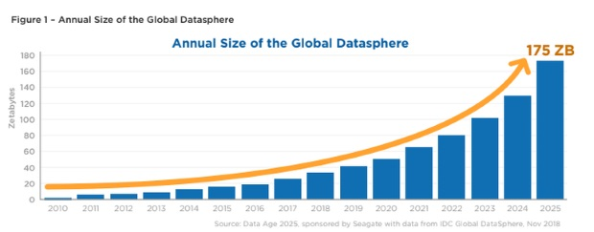

Annexe 8 : Répartition par secteur des données mondiales
Loïc Bremme, Qu’est-ce que le Big Data ?, https://www.lebigdata.fr
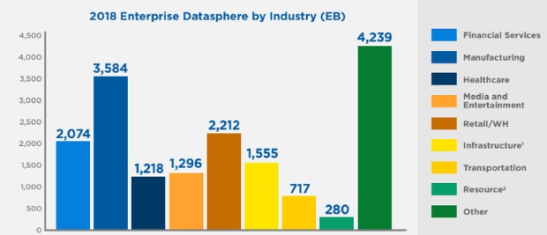

Sous-étape 2 : Se construire une culture managériale
Définition : La culture managériale désigne l'ensemble des techniques d'organisation des ressources mises en œuvre pour l'administration d'une structure donnée au fil des années. C'est aussi « l'ensemble des éléments particuliers qui expliquent les bases du fonctionnement d'une organisation ».
Il s’agit de faire des pratiques, des traditions ou des particularités. Cela se traduit par une gestion optimale des ressources disponibles afin d'obtenir une performance satisfaisante.
La culture managériale consiste donc à prévoir les buts et les moyens, à organiser les moyens et les méthodes permettant d'atteindre les objectifs fixés, à commander ou à prendre des décisions et à donner des directives, à coordonner les actions et les fonctions, à contrôler les actions menées et à comparer les résultats aux objectifs.
De plus, la culture managériale désigne également les méthodes de gestion avec lesquelles les promoteurs ou l'équipe de direction influencent les bénéficiaires et leurs collaborateurs en favorisant leur implication dans la réussite du projet ou en suscitant, par une gestion opaque et trop centralisée leur désintéressement qui ne peut que précariser le projet.
Travail à faire :
- Rappelez les principes de la culture managériale.
- Identifiez les différentes façons de se construire une culture managériale.
- Après avoir lu l’annexe 9, expliquez ce que vous devez faire pour construire votre culture managériale.
- A partir de l’annexe 9, présentez les éléments servant de support à la construction d’une culture managériale.

Annexe 11 : Data 2020 : SAP prédit le futur du Big Data à travers une infographie
Bastien L, le 23/10/2007, https://www.lebigdata.fr
Sous la forme d’une infographie très intéressante, SAP dévoile une étude intitulée Data 2020 sur le futur du Big Data. L’étude énumère les nombreux défis qui attendent es entreprises, mais aussi les solutions pour y remédier.
Comme le constate SAP, à mesure que le volume de données à disposition des entreprises augmente, il devient de plus en plus complexe d’exploiter le Big Data. Ainsi, 86% des entreprises estiment qu’elles peuvent davantage exploiter leurs données, mais 74% considèrent que la complexité de leurs données limite l’agilité.

Data 2020 : qualité et santé des données
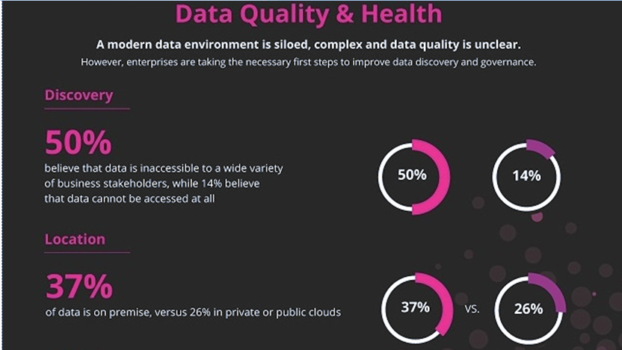
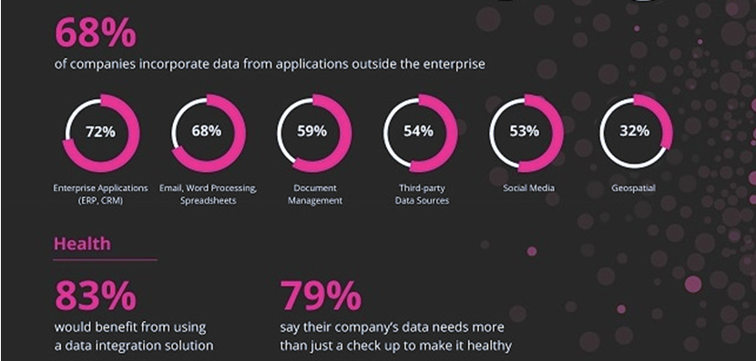
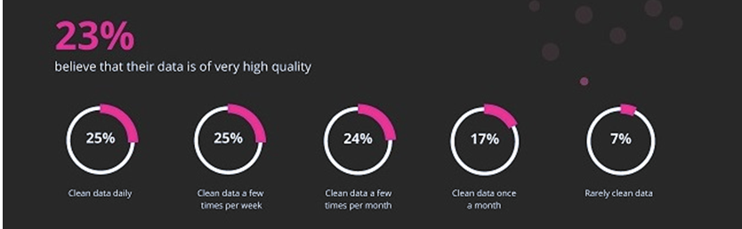
En ce qui concerne la qualité et la santé des données, 50% des entreprises estiment que la Data Discovery est actuellement trop fastidieuse et que les données sont inaccessibles pour la plupart des responsables d’une entreprise. De même, 14% considèrent qu’il est tout bonnement impossible d’accéder à ces données.
On constate également que les données sont fragmentées, réparties en silos. Ainsi, 37% des données sont stockées sur des serveurs internes, et 26% sur un cloud public ou privé. De plus, 68% des entreprises tendent incorporer des données en provenance de sources externes : applications d’entreprise, email, traitement de texte, tableaux, gestions de documents, sources externes, réseaux sociaux…
La qualité des données reste toutefois le principal souci. Face à ce problème, 83% des entreprises estiment qu’elles profiteraient d’une solution de data intégration. Seuls 23% considèrent que leurs données sont d’excellente qualité. 25% nettoient leurs données quotidiennement, 25% le font une fois par semaine, 24% plusieurs fois par mois, 17% une fois par mois, et 7% déclarent le faire très rarement. Cette pratique est une première étape vers une meilleure qualité des données, et donc une gouvernance simplifiée.

Data 2020 : sources de données et technologies
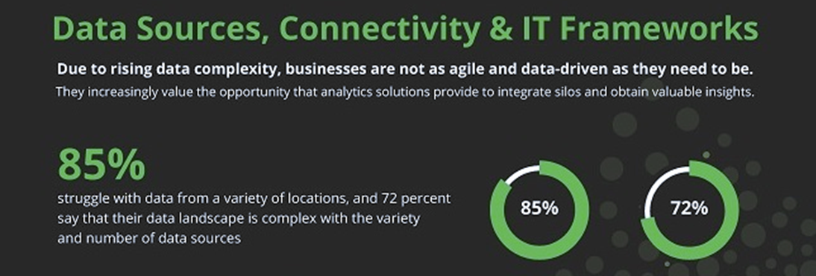
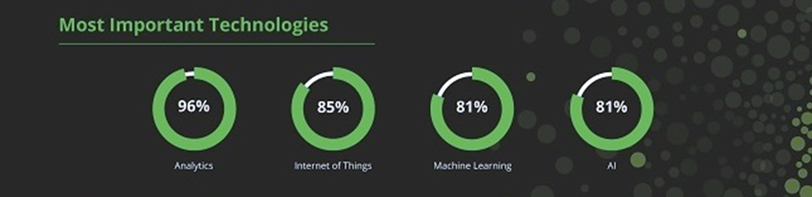
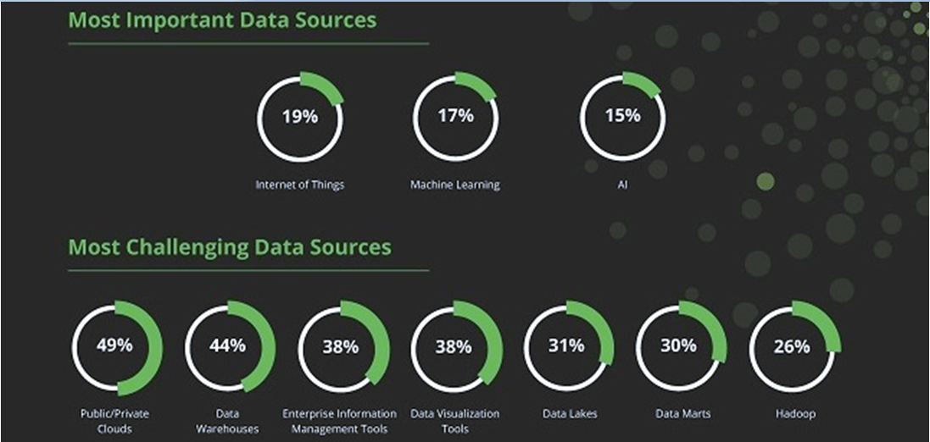
Face à la complexité en hausse du Big Data, de nombreuses entreprises peinent à exploiter pleinement le potentiel des données. Ainsi, 85% sont en difficulté à cause d’une trop grande variété de sources de données. Les principales sources de données sont l’internet des objets (19%), le Machine Learning (17%), et l’intelligence artificielle.
Les sources qui posent le plus de difficultés sont les clouds privés et publics, les Data Warehouses, les outils de gestion d’entreprise, les outils de visualisation de données, les Data Lakes, les Data Marts ou encore Hadoop. En parallèle, les technologies auxquelles les entreprises accordent le plus d’importance sont les Data Analytics, l’internet des objets, le Machine Learning, et l’intelligence artificielle.

Data 2020 : le manque de data scientists pose problème
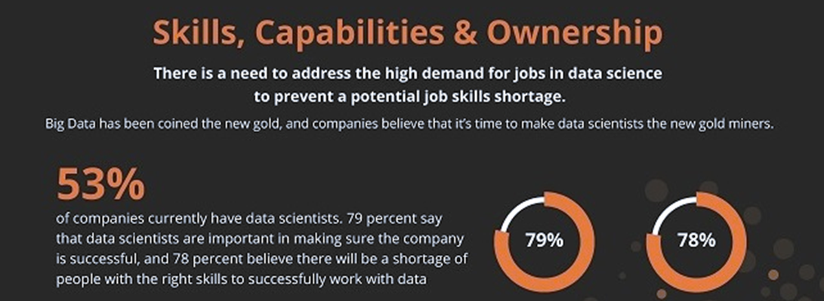
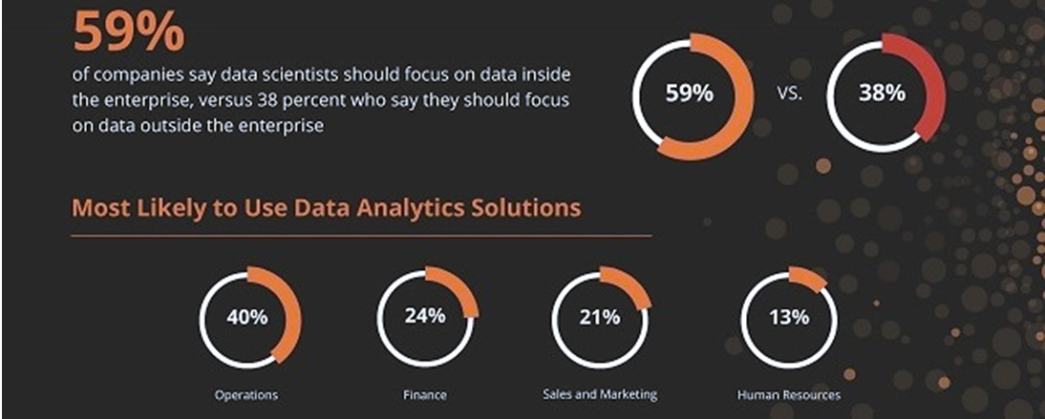
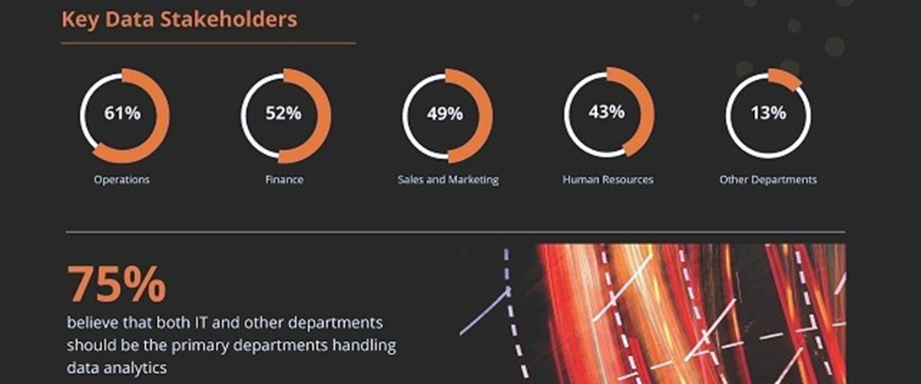
Aujourd’hui, il existe un décalage important entre l’importance que prennent les data scientists au sein des entreprises et le nombre de data scientists employés par ces entreprises. Ainsi, alors que 79% des entreprises interrogées estiment que les data scientists sont indispensables pour l’entreprise, seuls 53% en emploient actuellement. 78% des entreprises s’inquiètent du manque de data scientists qualifiés en activité.
Toutefois, les différentes entreprises ne s’accordent pas pleinement sur le rôle que doivent jouer les Data Scientists. 59% considèrent que les scientifiques des données doivent se concentrer sur les données internes, et 38% estiment que les données externes sont plus importantes.
Les domaines dans lesquels les entreprises sont plus enclines à exploiter le Big Data sont les opérations (40%), la finance (24%), les ventes et le marketing (21%), et les ressources humaines (13%). 75% des entreprises considèrent toutefois que les données devraient être principalement prises en charge par les départements informatiques.
Pour la plupart des entreprises interrogées, les conseils pour améliorer le déploiement des systèmes de gestion des données sont les mêmes. Une meilleure supervision des professionnels de l’informatique, des personnes mieux qualifiées, un processus mieux encadré pour la permission d’accès aux données, et des outils plus simples à utiliser sont les conseils qui reviennent le plus souvent.

Sous-étape 3 : Appréhender les concepts de base des sciences de gestion
https://apprendre-gestion.com
Définition : La science de la gestion est une étude interdisciplinaire qui implique et aide à la prise de décision et à la résolution de problèmes dans les organisations humaines.
Elle s’avère avoir des liens solides avec de multiples volets tels que l’économie, la gestion, l’ingénierie, le conseil aux entreprises, etc.
La science de la gestion est connue pour utiliser plusieurs principes scientifiques et fondés sur la recherche et des méthodes analytiques qui incluent, sans s’y limiter, des algorithmes d’apprentissage statistique et une modélisation mathématique qui aideront à améliorer la capacité d’une organisation à résoudre des problèmes complexes et à prendre une décision rationnelle.
Travail à faire :
- Présentez les concepts mercatiques de base (annexe 12).
- Expliquez pourquoi il faut manager le système d’information (annexe 13).
- Présentez la logique comptable (annexe 14).
- Présentez les notions de base de la gestion des ressources humaines (annexe 15).

Annexe 12 : Le marketing appliqué à la salsa

https://www.youtube.com/watch?v=HMgOzpMROfs

Annexe 13 : Système d’information : la question cruciale du management (Marc Bidan)
https://www.youtube.com/watch?v=DXXBqwjFxD8

Annexe 14 : Les bases de la comptabilité générale
https://www.youtube.com/watch?v=NlRc6VjYBIc

Annexe 15 : Les notions de base de la GRH
https://www.youtube.com/watch?v=YeEBk5nmYNo

A traduire par « empiler des données volumineuses ».
Traduire par « charges de travail Big Data ».
Henri FAYOL, Administration Industrielle et Générale, Dunod, Paris, 2e Edition, 1999, pp 48-121.
Christian THUDEROZ, Histoire et sociologie du management : doctrine, texte, études de cas, Presse Polytechnique et Universitaires Romanes, 2007, p. 250.

